新 书 推 荐
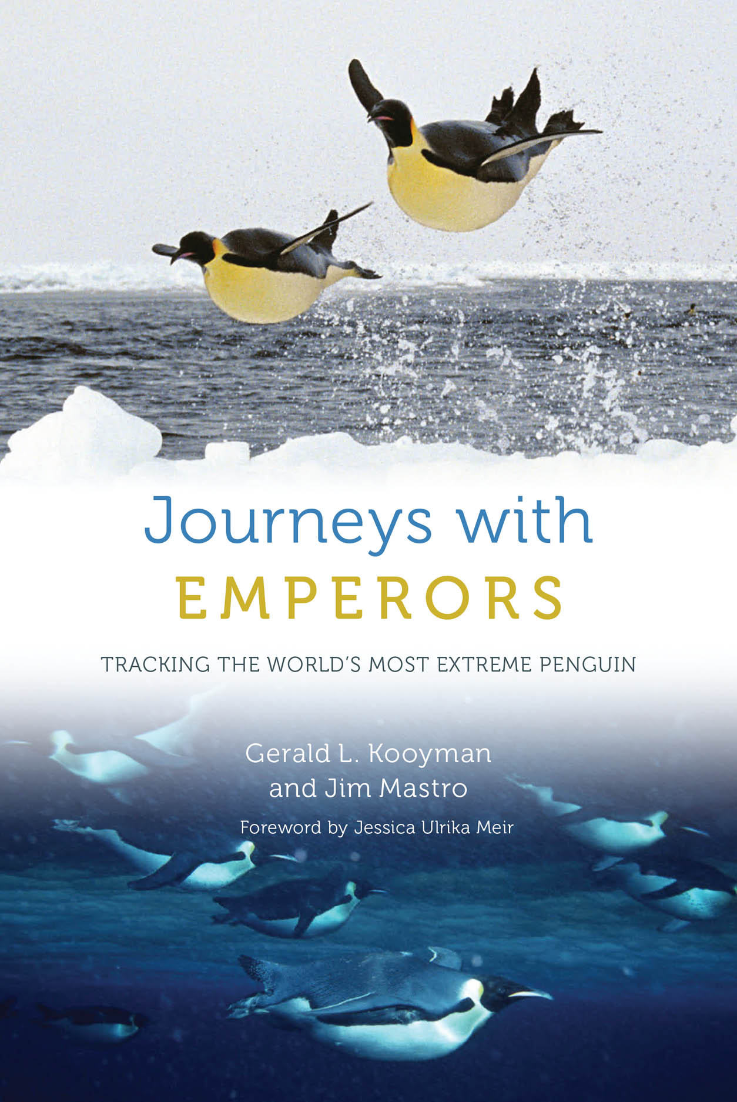
中文书名：《与帝企鹅一起旅行：探寻濒危企鹅的故事》
英文书名：Journeys with Emperors: Tracking the World’s Most Extreme Penguin
作 者：Gerald L. Kooyman and Jim Mastro
出 版 社：University of Chicago Press
页 数：256页
出版时间：2023年11月
代理地区：中国大陆、台湾
审读资料：电子稿
类 型：科普

内容简介：

全书涵盖了拍摄于冰块边缘的、令人屏息的照片，介绍了研究人员在南极洲探险、以及世界上最大的企鹅物种：标志性的帝企鹅他们充满危险旅程的第一手资料。

几乎所有的帝企鹅栖息地都非常偏远——在已知的六十六个中，只有不到三十个被人类访问过，而成功设立科学研究项目的栖息地就更少了。人类已知的、最大的帝企鹅栖息地之一位于与南极大陆相连的狭窄海冰带上。在《与帝企鹅一起旅行》中，两位作者杰拉尔德·库曼和吉姆·马斯特罗将我们带到了罗斯海这一遥远的殖民地，向我们展示了科学家们如何涉足此地，以及他们通过企鹅抚育幼崽得到的养育小鸡仔的经验。

科学家的主要任务是记录企鹅在海上的活动，数据记录揭示了帝企鹅的行为学和生理学都具有重要意义：例如，在狩猎食物的过程中，一些企鹅潜入超过500米的深度（三分之一英里，比任何其他潜水鸟都深）。研究人员还发现，对于帝企鹅来说至关重要的是，它一生中的大部分时间实际上是在海上度过的，羽翼逐渐丰满的幼年帝企鹅和成年帝企鹅都会在冰冷的水中单独游行，开启自己孤独又危险的旅行。

当企鹅幼崽培育完成后，他们会成群结队地离开殖民地，向北前往南大洋。成年帝企鹅也同时离开，向东穿越罗斯海一千公里，到达海冰保护区，在这里他们会完成蜕皮。在这段旅程中，它们必须增加足够的体重才能在长达一个月的蜕皮中幸存下来，在这一过程中，企鹅的每根羽毛都需要更换，因此他们无法进入水中觅食。蜕皮后，许多企鹅（也许不是大多数）会返回栖息地再次繁殖。对于雄性企鹅来说，这意味着另一个禁食——这次长达三个月，因为它们需要承担孵化卵的重任。这些栖息地靠近冰边，使企鹅免于长途跋涉，消耗能量；而其他栖息地由于需要长途跋涉，会消耗大量能量。这个栖息地还使研究人员能够观察帝企鹅在觅食之旅中是何时出发的，又是何时返回的，以及它们与海豹和虎鲸的 “危险互动”。

全书以原始彩色照片为特色，还配有可在线观看的视频。既是对帝企鹅生活的令人大开眼界的概述，也是在地球上最偏远、最严酷、最美丽的地方之一进行科学发现的惊心动魄的故事。

作者简介：

杰拉尔德·库曼（Gerald L. Kooyman）是加州大学圣地亚哥分校斯克里普斯海洋学研究所海洋生物技术和生物医学中心的名誉教授和研究生理学家。他已经去了大约五十次南极，在过去的30年里，他的工作的主要内容集中在对帝企鹅的研究上。他是《企鹅：解答动物谜团的终极指南》（Penguins: The Animal Answer Guide）一书的合著者。

吉姆·马斯特罗（Jim Mastro）在南极洲度过了六年多（包括两个冬天），担任实验室经理，科学潜水协调员，潜水队负责人和研究助理。后来他担任了技术编辑，以支持美国南极计划。他与人合著的《南极冰层下：吴·诺伯特拍摄的照片》（Under Antarctic Ice: The Photographs of Norbert Wu）被《发现杂志》评为2004年 “20本最佳科学书籍”之一。他现居新罕布什尔州。

媒体评价：

“在这本书中，作者讲述了最具标志性的巨型动物之一的故事，无论是宏大的科学探索规模，还是对冰层和个人轶事的动人描述（所有这些都是通过气候变化的镜头）。他名副其实的英雄主义行为——穿越汹涌的河流和危险的冰川、穿行在真正的薄冰上——只是他日常科学探究的常规组成部分。”
——杰西卡·乌尔丽卡·梅厄博士（Jessica Ulrika Meir），比较生理学家和美国宇航局宇航员

“全书循循道来长达数十年的探索，以研究最大、最深的潜水，最丰富多彩、最孤独的企鹅。读者实际上是研究探险的一部分。库曼和他的研究团队的考验和磨难、成功和失败是本书的核心。在阅读这本书之后，人们将更多地了解帝企鹅，而帝企鹅也会从中受益，得到更多地保护。”
——特里·M·威廉姆斯（Terrie M. Williams），《KP2的奥德赛：一只幸存的海豹，以及海洋生物学家为拯救物种而战》（The Odyssey of KP2: An Orphan Seal and a Marine Biologist’s Fight to Save a Species）的作者

“这本书是有史以来对帝企鹅生物学权威且最具可读性的描述，是本了不起的杰作！同样重要的是，通过例子，作者提供了对几十年来耐心观察和记录这种非凡鸟类自然历史方面的开创性见解。总的来说，这些观察促进了一系列原创想法，以及测试它们所需的技术。因此，全书对如何在真正具有挑战性的环境中成功对野生物种进行长期研究具有借鉴意义。”
——伊恩·斯特林（Ian Stirling），
加拿大环境与气候变化名誉研究科学家，加拿大阿尔伯塔大学兼职教授

全书目录：

第一章 与帝企鹅的相遇
第二章 圣安德鲁斯湾的帝企鹅
第三章 罗斯海的七个殖民地
第四章 华盛顿角的帝企鹅
第五章 一年的天王
第六章 “通勤”之旅
第七章 初出茅庐的旅程
第八章 蜕皮前的旅程
第九章 蜕皮后的旅程
第十章 他们是怎么做到的？
第十一章 捕食者是猎物
第十二章 气候、保护与消费

感谢您的阅读！
请将反馈信息发至：版权负责人
Email：Rights@nurnberg.com.cn
安德鲁·纳伯格联合国际有限公司北京代表处
北京市海淀区中关村大街甲59号中国人民大学文化大厦1705室, 邮编：100872
电话：010-82504106, 传真：010-82504200
公司网址：http://www.nurnberg.com.cn
书目下载：http://www.nurnberg.com.cn/booklist_zh/list.aspx
书讯浏览：http://www.nurnberg.com.cn/book/book.aspx
视频推荐：http://www.nurnberg.com.cn/video/video.aspx
豆瓣小站：http://site.douban.com/110577/
新浪微博：安德鲁纳伯格公司的微博_微博 (weibo.com)
微信订阅号：ANABJ2002


